电力市场输电阻塞管理的线性优化模型
摘要
本文建立了管理电力市场输电阻塞的线性规划模型。
首先要确定各线路潮流值关于各机组出力值的近似表达式。先取点画图，对图进观察分析后，确定所有线路的潮流值都与机组的出力值成线性关系；接着采用线性拟合，利用matlab的最小二乘拟合法得到要求的近似表达式；最后对表达式进行了拟合优度的分析，对式中各系数和常数也做出了合理性说明。
阻塞费用是由两部分引起的：序内容量不能出力的部分，序外容量要在清算价上出力的部分。“公平对待两者”就理解为电网公司赔偿两者在交易中所有的收入损失，从而制定出了阻塞费用的计算规则和公式。
确定预分配方案时，不用考虑电网的输电安全，目标就是使预案中的清算价最小，约束条件是爬坡速率，以及预报的负荷需求与机组总出力平衡。据此建立预案模型，得到结果：负荷需求为982.4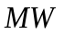时，清算价为303元/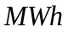，总购电费用为74416.8元；负荷需求为1052.8时，清算价为356元/，总购电费用为91527.6元；
输电阻塞的管理需要对不同的情况建立不同的优化模型，我们建立了三个线性规划模型。
1）输电阻塞能够消除时，建立模型一，以阻塞费用最小为优化目标，约束
条件在前面预案模型的基础上增加各线路的潮流值不能超过其限值的约束。
2）当输电阻塞不能避免，但是可以使每条线路的潮流绝对值超过限值的百分比小于相对安全裕度时，建立模型二，以线路潮流绝对值超过限值百分比尽量小为目标，约束条件在预案模型的基础上增加调整后各线路朝流绝对值超过其限值的百分比都在安全裕度内的约束。
3）当情况1），2）都不满足，必须在用电侧拉闸限电时，建立模型三，以限制电量最少为优化目标，约束条件在预案模型的基础上增加限电后各线路潮流绝对值超过其限值的百分比都在安全裕度内的约束。
模型求解结果为：负荷需求为982.4时，用模型一求解，阻塞费用为3051.8元；需求为1052.8时，用模型二求解，阻塞费用为1085.7元。
最后，文章对结果进行了分析，对模型提出了改进意见。

一、 问题重述

我国电力系统的市场化改革正在积极、稳步地进行。可以预计，随着我国用电紧张的缓解，电力市场化将进入新一轮的发展。
电力从生产到使用——发电、输电、配电和用电是瞬间完成的。我国电力市场初期采用交易和调度一体化的模式。电网公司制订好电力市场交易规则，在电网“安全第一”的原则下，按照购电费用最小的经济目标来运作。市场交易-调度中心根据负荷预报和交易规则制订满足电网安全运行的调度计划——各发电机组的出力（发电功率）分配方案；在执行调度计划的过程中，还需实时调度承担AGC（自动发电控制）辅助服务的机组出力，以跟踪电网中实时变化的负荷。
已知某电网有8台发电机组和6条主要线路。电网每条线路上的有功潮流的绝对值有一安全限值，限值还具有一定的相对安全裕度（即在应急情况下潮流绝对值可以超过限值的百分比的上限）。如果各机组出力分配方案使某条线路上的有功潮流的绝对值超出限值，称为输电阻塞。当发生输电阻塞时，需要研究如何制订既安全又经济的调度计划。
电力市场交易规则如下：
1. 以15分钟为一个时段组织交易，段的报价。各机组将可用出力由低到高分成至多10段报价，段价按段序数单调不减。
2. 在当前时段内，市场交易-调度中心按段价从低到高选取各机组的段容量或其部分，直到它们之和等于预报的负荷，这时每个机组被选入的段容量或其部分之和形成该时段该机组的出力分配预案。最后一个被选入的段价称为该时段的清算价，该时段全部机组的所有出力均按清算价结算。
本文要解决的问题为：
- 1. 给定了各机组的当前出力和各线路上对应的有功潮流值，以及当前方案0和围绕方案0的方案1~32的一些实验数据（见表1、2）。试用这些数据确定各线路上有功潮流关于各发电机组出力的近似表达式。
- 2. 如果发生输电阻塞，各机组出力分配预案会被调整，此时网方要适当地付给发电商违反分配预案的经济补偿，即阻塞费用。为此，需要设计一种简明、合理的阻塞费用计算规则，除考虑电力市场规则外，还需注意：在输电阻塞发生时公平地对待竞价时已取得发电权的序内容量中不能出力的部分和报价高于清算价的序外容量中出力的部分。
- 3. 假设已知下一个时段预报的负荷需求是982.4。考虑各机组段容量、段价和爬坡速率（数据见表3、4、5），试按照电力市场规则给出下一个时段各机组的出力分配预案。
- 4. 在3的基础上再考虑潮流限值（数据见表6），检查由3得到的出力分配预案是否会引起输电阻塞。如果会，根据安全且经济的原则，调整各机组出力分配方案，并给出与该方案相应的阻塞费用。
- 5. 增大下一个时段预报的负荷需求，假设为1052.8，重复3~4的工作。

二、 问题分析

问题1的实质是数据拟合。观察题中所给表1、2中的数据，发现方案1至32中每4种方案相对方案0只改变一台发电机组的出力，且各发电机组的出力对各线路的潮流量的影响是相互独立的，即潮流量关于出力的表达式中，各发电机组的出力变量之间无直接关系。故以4中方案为一组，在其中一个发电机组的出力改变而其它组不变时，其它各组的出力对各线路潮流量的影响是不变的，可以处理为一个常数，此时潮流量的改变就只与出力发生改变那一台发电机组有关。可以通过画图判断它们的函数关系。考察完32种方案，就可以得到线路的潮流值与各机组出力的函数关系，然后用最小二乘法拟合。拟合之后，考察拟合优度，判断拟合的关系式与实际情况的近似性。
问题2是要在公平对待序内容量和序外容量的基础上，设计简明、合理的阻塞费用计算规则。阻塞费用是发生输电阻塞时，不能执行初始交易方案造成的，损失是由于有些序内容量不能出力和有些序外容量要在低于对应报价的清算价上出力。对不能出力的序内容量，本应得到的利润无法得到。所以损失费用就为清算价与报价的差额与容量的乘积，总损失就是所有不能出力的段容量的损失之和。对序外容量，其损失费用就是报价与清算价的差额与容量的乘积，总损失就是所有低于清算价出力的段容量的损失之和。公平就理解为对序内容量和序外容量，分别赔偿其所有损失。
问题3的要求是在给定预报负荷需求时，根据电力市场交易规则，得到分配预案，不用考虑电网输电的安全。由当前各个机组出力值和各机组的爬坡速度，可以得到各机组下一时段出力值的范围。在不超出范围的前提下，按段价从低到高选取各级组的段容量，直到机组各段容量或其部分之和等于预报负荷需求，最后一个被选入的段价，即为清算价。由此可得到分配预案。
问题4建立在问题1，2，3的基础上，是根据给定的潮流值，判断问题3得到的分配预案是否会引起输电阻塞。将问题3得到的预案中的数据代入由问题1得到有功潮流的计算表达式，将结果与题中所给表6给定的潮流限值比较，就可以判断此时是否发生输电阻塞。如果有阻塞，就给出调整后的方案，并计算阻塞费用。可能需要对不同的情况建立不同的线性优化模型。1）当输电阻塞能够消除时，优化的目标是阻塞费用最小。2）当输电阻塞不能避免，但是可以使每条线路的潮流绝对值超过限值的百分比小于相对安全裕度时，以每条线路上潮流的绝对值超过限值的百分比最小作为优化目标。3）当无论怎样分配机组出力都无法使每条线路上的潮流绝对值超过限值的百分比小于相对安全裕度，必须在用电侧拉闸限电时，以限制的电量最小为优化目标。模型的求解考虑采用线性规划软件lingo求解。
问题5是增大预报负荷需求量，重复3，4的工作。问题4中建立的模型同样适用。
三、 符号与变量说明

符号或变量 | 含义 | 单位
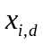 | 机组i当前时段的出力
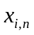 | 机组i下一时段的出力
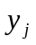 | 线路j的潮流量
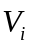 | 机组i的爬坡速率 | /分钟
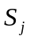 | 线路j的潮流限值
符号或变量 | 含义 | 单位
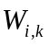 | 机组i第k段的段容量
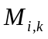 | 机组i第k段的段价 | 元/
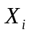 | 机组i的最大出力值
 | 下一时段的预报负荷需求值
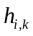 | 调整后机组i第k段被选取的容量
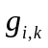 | 预案中机组i第k段被选取的容量
 | 清算价 | 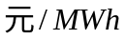
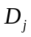 | 线路j的相对安全裕度
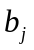 | 预案中线路j上潮流绝对值超过限值的百分比
[注]：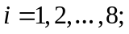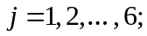
四、 基本假设

1. 各机组发电相互独立，对各线路有功潮流值的贡献互不影响。
2. 机组当前出力是对机组当前时段结束时刻实际的出力值的预测值。
3. 由于爬坡速率和预报负荷的约束，可以选取机组某个段容量的部分。
4. 如果在某个时段的结束时刻负荷预报值等于各机组的总出力值，就认为该时段满足了供需平衡。
假设说明：
1)，因为各个机组发电和给线路供电都是相互独立的，所以假设1显然是合理的，而它是解决问题(1)的基础。
2)，在当前时刻根据爬坡速度可以预测此时段结束时刻的出力值，有了这个出力值就可以对下一时段的预报负荷进行机组出力的预案分配。题目中当前出力即为这个出力值。这样就对问题进行了化简，不必去考虑一个时段中间各机组出力的复杂变化。
3),因为要使得各机组出力之和等于预报的负荷要求，如果让每个被选的段容量都选满，那么很难满足要求。所以允许选取某个段容量的部分，这是合理的。

五、 建模前的准备

(一)、求解各线路有功潮流关于各电机组出力的近似表达式：
1、观察数据规律，画图寻找关系
观察题中所给的各机组出力方案表，发现方案1至32的的实验数据有如下规律：相对于当前方案0，每4个方案只有一个机组的出力值改变。
由假设1，各机组的出力对线路潮流值的影响是相互独立的，即潮流值关于出力值的表达式的形式应该是：
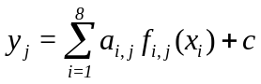， （c为常数）
其中i＝1，2，…，8；j＝1，2，…，6.
由上述表达式可知，当只有机组i的出力值改变而其它组的不变时，其它机组的出力对线路潮流值的影响是一定的，因此可以设为一个常数，从而上述表达式可以改写为：
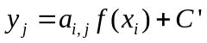， (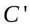为常数)
为了确定潮流值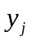与机组i出力值的关系，首先在matlab中作出潮流值与机组i出力值的关系图，通过观察确定它们是何种关系，再选择合适的表达式进行拟合。加上方案0，潮流值 关于机组i 出力值的数据共有5组，画图时每次使用的是5组数据。下面举例说明画图的作用和潮流量与出力值的关系。
例如,从题中各机组出力方案表1和各线路潮流值表2中提取出机组7、8发生改变的出力值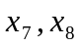和相应潮流值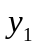的数据，见表一：

表一 其他机组出力值不变时，线路1的潮流值与对应于机组7，8的出力值的数据
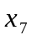（） | 81.1 | 60.582 | 70.962 | 64.854 | 75.529
（） | 164.78 | 162.21 | 163.54 | 162.7 | 164.06
方案 | 0 | 25 | 26 | 27 | 28
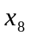（） | 90 | 104.84 | 111.22 | 98.092 | 120.44
（） | 164.78 | 164.66 | 164.7 | 164.67 | 164.69
方案 | 0 | 29 | 30 | 31 | 32

对方案0、25—28只有机组7的出力值发生了改变，所以用可以表示为：
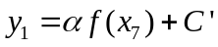
对方案0、29—32，只有机组8的出力值发生了改变，为：
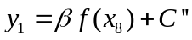

然后以为纵坐标，、为横坐标，画出关系图，见图一：

图一 机组7、8发生改变的出力与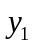潮流值关系
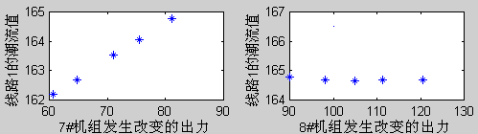

通过观察，可以确定是的线性函数，其关系式就可设为：
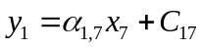（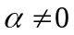，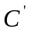为常数）
而的改变几乎不会影响的大小，即认为与无关或者说的表达式中不含有。
像这样，考察与所有机组出力的关系，得到含有参数的表达式。
2、对数据进行线性拟合
对所有，都可以通过上述方法得到关于各机组出力的含参表达式，并且只有上面给出的线性和无关两种关系。由此，可以设潮流值关于机组出力值的关系式为：
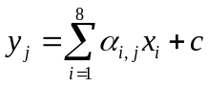 （c为常数）
当与无关时，记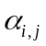为0。
利用matlab中的最小二乘法进行线性拟合，得到各系数的值和常数c的值。从而得到潮流值关于机组出力值的表达式为：
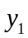=0.0829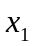+0.0484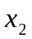+0.0530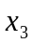+0.1200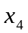-0.0254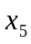+0.1221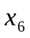+0.1215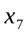+110.1458
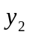=-0.0547+0.1276+0.0332+0.0867-0.1126-0.0187+0.0986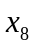+131.2976
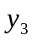=-0.0699+0.0610-0.1568+0.1241-0.2018-109.3913
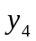=-0.0355-0.1048+0.2044-0.0212-0.0130+0.1468+0.0752+78.8475
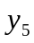=0.2446-0.0641-0.0409-0.0645+0.0713+131.4835
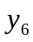=0.2375-0.0607-0.0781+0.0929+0.0466+0.1664+120.8576
3、根据判定系数验证拟合的优度
首先给定判定系数为：
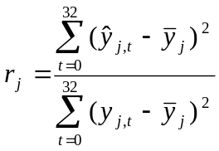
其中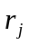为对32种方案拟合优度的判定指标，越接近1拟合优度越好。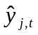是用拟合表达式求出的第t种方案线路j的潮流值，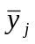是已知的32种方案线路j潮流值的平均值，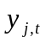是已知的第t种方案线路j的潮流值。
最后求出：=0.9996，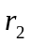=0.9996，=0.9992，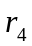=1.0000，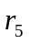=0.9971，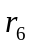=0.9996
从得到的答案可以看出表达式的拟合优度非常好。
4、说明解释各系数和常数c的意义
从的表达式看，每个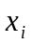前的系数都是小于1的，这是很显然的。因为每台发电机组的出力是分由6条线路输送的，所以每条线路只是输送发电机组出力的一部分，它的系数就不会大于1，也不可能大于1。
对的表达式中常数的解释：当所有的发电机组都突然停止发电时，如果输电线路不输送电功率，从题中的数据可以看出发电厂的损失是非常大的，而对用电单位和发电厂的声誉都会有很大的影响。所以在这种情况下，发电厂应该实时的调度AGC辅助服务对发电进行控制，以使输电线路中输送的电功率不会为0。所以的表达式中有常数是合理的。
（二）、阻塞费用计算规则的设计：
对阻塞费用规则的设计，既要考虑电力市场交易规则，又要公平对待序内容量不能出力的部分和报价高于清算价的序外容量出力的部分。
1、阻塞费用的来源
当发生输电阻塞时，需要对预案进行调整。先定义序内容量和序外容量。
◆ 序内容量：通过竞价取得发电权的发电容量；
◆ 序外容量：在竞价中报价报价高于清算价，未取得发电权的发电容量。
那么，调整后，有一些序内容量将不能出力，而有一些序外容量，则要在低于对应报价的清算价上出力。这样，由于网方不能执行初始交易结果，使得发电商受到了经济损失，网方在结算时要适当地给发电商经济补偿，此费用即为阻塞费用。
2、序内容量和序外容量最小损失的计算
根据市场交易规则，全部机组的所有出力都是按清算价结算，因此，调整后序内容量和序外容量对应的机组都会有经济损失。在市场的调节下,各机组为了竞得发电权，报价不会太高，应该很接近成本，故可以将报价看作至少是成本价，机组的出力以报价卖出时可以获得最小利润。假设预案中得到的清算价为，下面计算出序内容量和序外容量的经济损失。
（1） 对序内容量
序内容量是竞价取得了发电权的发电容量，但是调整后不能出力。用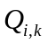表示机组i第m段序内容量中不能出力的部分，对应的报价为，如果不调整，将该部分以清算价卖给电网公司，可以获得的收入为：
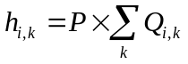
又由于该部分的成本最大为：
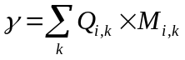
调整后，该部分不能出力，在成本不计的情况下，机组i的经济损失最少为：
（2） 对序外容量
序外容量是在竞价中报价高于清算价而未取得发电权的发电容量，但是调整后使得有些序外容量得在清算价上出力。用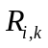表示机组i第n段中序外容量得在清算价上出力的部分，其对应的报价为。由于报价高于清算价，机组在以清算价卖给电网公司的出力中就有经济损失。假设所有的得在清算价上出力的序外容量都以对应报价卖出，其获得的收入为：
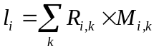
调整后，该部分得在清算价P上出力，此时的收入为：
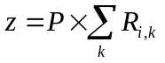
考虑到在市场交易规则下，该部分不可能都以报价卖给电网公司，而应该有相当部分会在高于报价的价格上出力，该部分损失的收入至少为：
3、对“公平”的理解和合理性说明
考虑到市场交易规则，由前面的最少损失的计算，“公平”就理解为电网公司赔偿序内容量和序外容量的所有的最小损失，这样也有益于电网公司的购电费用的减少。
调整前后，清算价与预报负荷需求是不变的。根据交易规则，最后所有出力均按清算价结算，因此电网公司的购电费用是不变的。调整后，序外容量不能出力的部分，电网公司按清算价结算，并将资金付给出力的机组，因此该部分的损失只在于没能将其按高于报价的清算价出力；而序内容量不出力的部分，电网公司将不再以清算价结算，该部分的损失只在于以清算价卖出时能赚的最小利润。电网公司赔偿发电方所有的最小损失能够用最小的代价使发电方尽可能满意，应此是公平的，合理的。
4、阻塞费用的计算公式
从上面的分析，就可以得到阻塞费用的设计规则：对序内容量不能出力的部分和序外容量在清算加上出力的部分，电网公司均全部赔偿其所有最少损失。于是得到阻塞费用的计算式：
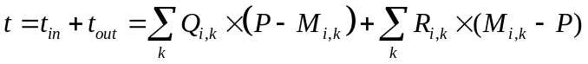 ……（1）
六、 机组出力分配预案模型及其求解

此时只考虑下一时段的预报负荷需求以及各机组的段容量，段价和爬坡速率，而不考虑潮流限值，即不考虑分配之后电网的安全性。在此基础上，建立起各机组在下一时段的出力分配预案模型。
1、下一时段各机组出力范围的计算：
根据电力市场的交易规则，电网公司以15分钟为一个时段组织交易，由此可以计算出机组i的出力在一个时段内的最大改变量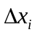为：
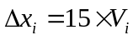
于是，机组i在下一时段出力的最小值为：
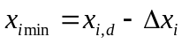
最大值为：
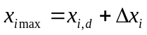
据此，计算出机组i在下一个时段的出力的范围：
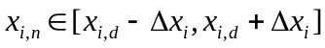 ……（2）
2、建立模型：
用表示预案中机组i第k段被选取的容量，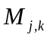表示对应段的段价，R表示购电费用，表示机组i第k段的段容量，C表示预报负荷需求量，P表示清算价， 表示各机组的当前出力值。表示机组i的最大出力值，即机组i所有段的段容量之和明显，有以下关系式成立：
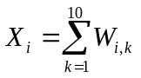
由于在给出的预案中，各机组的段容量或其部分之和要等于预报负荷需求量，于是有约束：
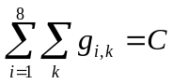
由于机组最大出力值的约束，即机组的实际出力值不大于最大出力值，得到：
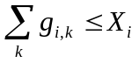
又由于爬坡速率和机组当前出力的约束，在给出机组当前出力值时，下一时段的出力值将要满足公式（2），得到：
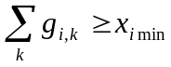
在预案给出后，清算价P就是最后被选入的段的报价，即：
按照市场交易规则，段的选取是按段价从低到高的顺序进行，此时的目标是总的购电费用最小，约束就是爬坡速率和预报负荷需求。由于预报负荷需求是一定值，目标也就是清算价最小。
于是得到下列模型：
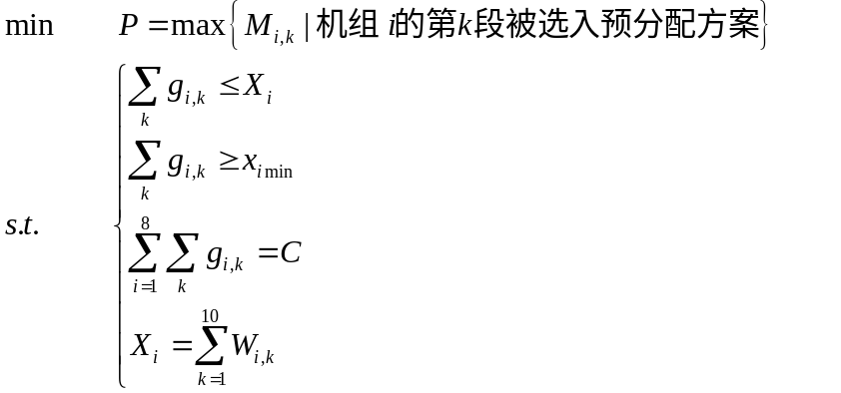（6.1）
其中：C为给定值，和为在表3和4中给出的定值。机组当前出力值包含在下一时段机组的最大出力值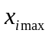和最小值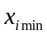之间。
3、 求解模型：
（1）、对各机组出力进行分配的方法
由前面的公式（2）可知，在当前出力值给定的情况下，机组i下一时段的的出力值必然在一个与爬坡速率和当前出力值有关的范围内。由表1中方案0的数据，可以得到机组i下一时段出力的最小值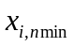。此值就是机组i在下一时段出力值的下限，不可能更小。
在此基础上，得到以下分配步骤：
（a）、计算各机组在爬坡约束下下一时段出力的最小值和最大值；
（b）、对每一机组按段价从低到高依次选入段容量直到该机组的出力值等于最小值，最后选入的段可能只选取部分。
（c）、将所有未选入的段和已选取了部分的段按段价从低到高排序，依次选入其容量（对于已选取了部分的段选入其剩余的全部容量），直到总出力等于预报负荷。选入过程中如果某一机组的出力达到爬坡约束下的最大值就停止选入该机组对应的段，该机组最后被选入的段可能只选取部分。
（d）、最后选取的段的报价就是该时段所有机组出力的清算价。
（2）、模型结果
按照上述分配各机组出力的思想方法，利用matlab编程（程序见附件[1]），得到各预案结果如下：
-  问题3的结果
在预报负荷需求为982.4时，分配预案的清算价为机组8第7段的报价，303元/，总购电费用为74416.8元，具体方案见表二：

表二 预报负荷需求为982.4时的分配预案
机组 | 1 | 2 | 3 | 4 | 5 | 6 | 7 | 8
出力值() | 150 | 79 | 180 | 99.5 | 125 | 140 | 95 | 113.9

-  问题5第一问的结果
在预报负荷需求为1052.8时，分配预案中的清算价为机组3第8段的报价，356元/，总购电费用为91527.6元，具体方案见表三：

表三 预报负荷需求为1052.8时的分配预案
机组 | 1 | 2 | 3 | 4 | 5 | 6 | 7 | 8
出力值 () | 150 | 81 | 218.2 | 99.5 | 135 | 150 | 102.1 | 117

七、 方案调整模型及其求解
（一）、建立模型
在找到分配预案后，首先检查各线路是否会发生输电阻塞。利用问题(1)得到的各线路上有功潮流的计算表达式，可以求出各线路上的有功潮流值，然后与潮流限值比较，若大于限值，说明这条线路上会发生输电阻塞。
先给出题中的输电阻塞管理原则：
（1） 调整各机组出力分配方案使得输电阻塞消除。
（2） 如果（1）做不到，还可以使用线路的安全裕度输电，以避免拉闸限电（强制减少负荷需求），但要使每条线路上潮流的绝对值超过限值的百分比尽量小。
（3） 如果无论怎样分配机组出力都无法使每条线路上的潮流绝对值超过限值的百分比小于相对安全裕度，则必须在用电侧拉闸限电。
从上面的可以看出，分配预案的调整应分为以下三种情况讨论。
1、 调整各机组出力分配方案可以消除输电阻塞。
如果通过调整可以消除输电阻塞，调整后各条线路的潮流值都在对应限值内，即均满足安全原则的第一条，从而优化的目标为阻塞费用最小，即：
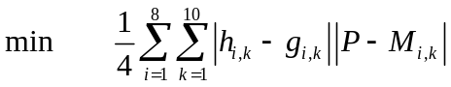
其中,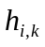是调整后机组i第k段被选取的容量，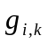是分配预案中机组i第k段被选取的容量，P是分配预案的清算价，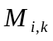是机组i第k段的段价，系数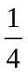是一个时段的长度, 15分钟即小时。

公式的解释：
(1)、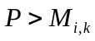且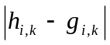0时，有>。因为分配预案中段容量是按段价从低到高选取，所以段容量部分的选取只可能发生在机组出力已到上限和所选段容量的最后一段中，而最后一段中段价即为清算价。当>，调整后机组i的第k段所选容量一定不会大于分配预案所选段容量。若
a=(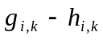)
那么调整后机组i的第k段有a的发电容量,在分配预案中取得了发电权但不能出力，即，为序内容量。由问题(2)给出的阻塞费用计算规则，可以表示出阻塞费用为：
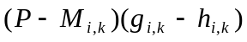
（2）、当<且0时, 有=0。因为清算价是分配预案中取得段容量的最大段价，即对分配预案中取得的任意段容量，如果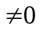，那么一定有>。所以当<时，=0。又因为0，所以>0。
即有的发电容量，在分配预案中未取得发电权，但在低于对应报价的清算加上出力，为序外容量,阻塞费用为：
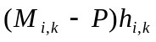
（3）、当=且0时，即调整后清算价所对应的段容量与分配预案中清算价所对应的段容量有所不同。但因为调整前后发电厂对此部分毫无损失，这一部分的所以阻塞费用为0；
（4）、当=0时，调整前后对应的段容量没有变化，所以发电厂也无利益损失，所以阻塞费用也为0。
调整后分配方案所选段容量小于对应各机组的段容量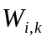，于是约束为：
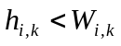
由于爬坡速率和机组当前出力的约束，调整后各机组的出力值，要在下一时段各机组出力值的范围内，即有约束：
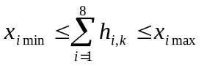
调整后，各机组的段容量或其部分之和要等于预报的负荷需求量，约束为：
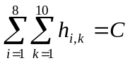
要使输电阻塞消除，即调整后各线路的潮流绝对值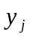不大于限值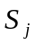，即：
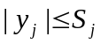
于是得到阻塞费用优化模型7.1：
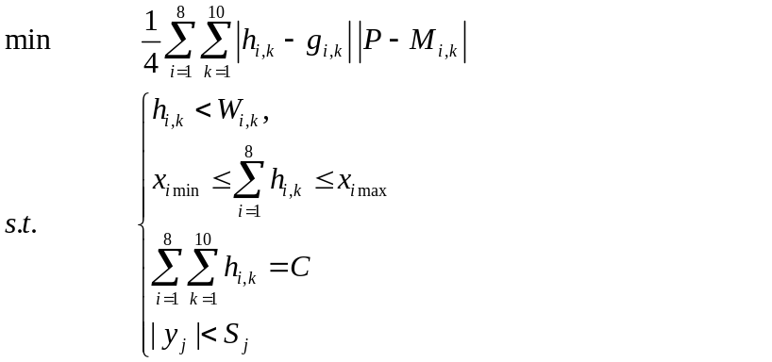 （7.1）

其中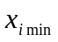和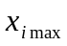是机组i出力的下限和上限。
如果对所给的负荷要求，模型7.1有解。那么就得到安全且经济的出力分配方案。
2、 电阻塞无法消除，可以使用线路的安全裕度输电，但要每条线路上潮流的绝对值超过限值的百分比尽量小。
当输电阻塞无法消除，即对所给负荷要求，模型7.1无解时。输电的安全和经济两个原则不可能同时达到最优。以长远影响考虑，当然安全最为重要。因为，一旦输电线路发生损坏，造成的经济损失是无法想象的，并且对用电单位也用巨大的影响。所以在这种情况下首先以输电的安全原则为优化方向建立模型。
安全原则要求每条线路上潮流的绝对值超过限值的百分比尽量小，首先应该小于线路的安全预度，即：
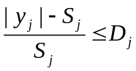
然后可以认为，如果超过限值的百分比最大的线路安全问题让人满意，那么其余线路超出限值得百分比均可满意，即要求每条线路上潮流的绝对值超过限值的百分比都小于某个数(>0),表示为：
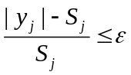
目标函数即是求的最小值：
min
而且要去除各线路潮流值小于限值的约束。
于是得到线路潮流值优化模型7.2：
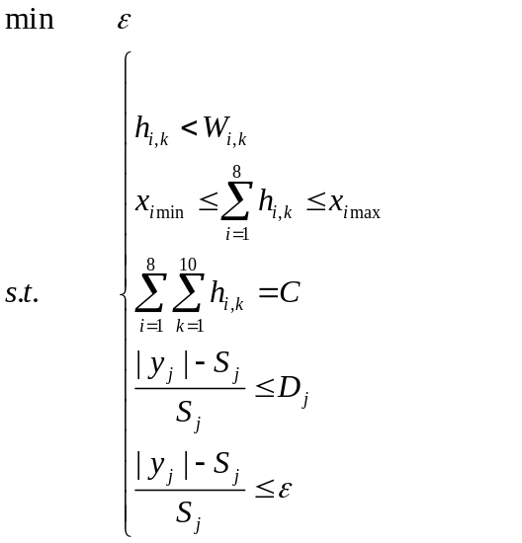 （7.2）

虽然这样得到的分配方案不是最经济的，但体现了安全第一的原则。
3、 无论怎样分配机组出力都无法使每条线路上潮流的绝对值超过限值的百分比小于相对安全裕度，则必须拉闸限电。
如果对所给的负荷要求，模型7.2无解，就说明无论怎样分配机组出力都无法使每条线路上的潮流绝对值超过限值的百分比小于相对安全裕度，那么必须在用电侧拉闸限电。因为输电线路在超负荷下使用已经在所难免，优化目标就变成使限制的电量最小，因为网方应该尽量满足用电方的用电要求，体现用户至上的原则。
调整后，所选段容量或其部分之和应等于负荷需求与限电值的差，即有约束：
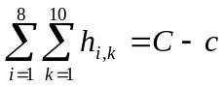
以限制电量最小为优化目标，建立限制电量优化模型模型7.3为：
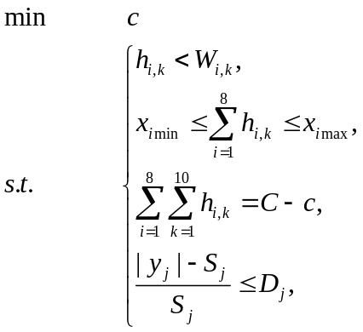 （7.3）
到此为止，我们就建立了机组出力分配方案的调整模型。

（二）、模型的求解：
对给定的需求值982.4和1052.8，根据问题1得到的线路潮流值关于机组出力至表达式，计算出个线路的潮流值，并与对应潮流比较，看是否发生输电阻塞。
计算得到对照表：

表四 给定负荷下的线路潮流值及其对应限值对照
线路 |  | 1 | 2 | 3 | 4 | 5 | 6
线路潮  流量 | 预报负荷为  982.4时 | 173.35 | 141 | -150.75 | 130.81 | 137.12 | 168.51
线路潮  流量 | 预报负荷为  1052.8时 | 177.297 | 141.17 | -156 | 129.56 | 235.23 | 167.05
对应的线路朝流  量限值（） |  | 165 | 150 | 160 | 155 | 132 | 162

从表中可以看出，负荷需求为982.4和1052.8时，分配预案都会发生输电阻塞。
下面根据建立的机组出力分配方案的调整模型对两个分配预案进行调整。
（1） 预报的负荷需求为982.4
把负荷需求982.4代入阻塞费用优化模型7.1，看是否可以通过调整各机组的出力分配方案消除阻塞。
用Lingo程序（见附件[2]）求解，因为段容量为0的对各机组出力的调整毫无影响，所以在求解时可以去掉对应的变量，以减少变量个数。最后得出：负荷需求为982.4时，可以消除输电阻塞。
解得调整后的各机组出力分配方案见表五：
表五 调整后的分配方案
机组 | 1 | 2 | 3 | 4 | 5 | 6 | 7 | 8
总出力值（） | 152 | 87.7 | 228 | 80.7 | 152 | 95 | 70 | 117

阻塞费用为：3051.8元。
（2） 预报的负荷需求为1052.8
首先，把负荷需求1052.8代入阻塞费用优化模型7.1，用Lingo进行求解，发现无可行解，表示输电阻塞无法消除。在此情况再下使用线路潮流值优化模型7.2进行求解。
把负荷需求1052.8代入线路潮流值优化模型7.2，通过Lingo）求解（程序见附件[3]，计算得到的百分比结果见表六：

表六 调整后各线路潮流绝对值超过限值百分比
线路 | 1 | 2 | 3 | 4 | 5 | 6
调整后 | 5.09% | 0 | 0 | 0 | 0.59% | 3.12%

得到的分配方案见表七：

表七 调整后的分配方案
机组 | 1 | 2 | 3 | 4 | 5 | 6 | 7 | 8
总出力值（） | 155 | 88 | 228 | 95 | 152 | 115.9 | 97.4 | 117

得到阻塞费用为：1359.8元。
3、对求解结果的改进
可以发现其中线路1已经达到了超出限值的百分比的最小值，且线路5超出限值的百分比相当小。不太满意的是线路6超出限值的百分比与裕分配方案相比没有改变，并且阻塞费用有些偏大。
由此提出改进模型：所有线路上潮流绝对值超出限值的百分比的和最小。
即：
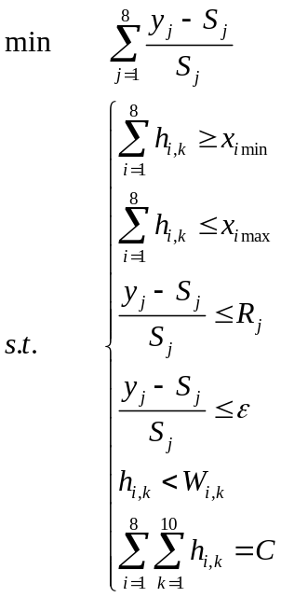
代入1052.8，用Lingo求解（程序见附件[4]）。在求解时考虑到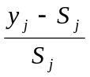有正有负，选取松弛变量进行代换，求和是只求所有超出限值的百分比，最后得到调整后的各线路潮流绝对值超过限值的百分比，见表八：

表八 调整后各线路潮流绝对值超过限值的百分比
线路 | 1 | 2 | 3 | 4 | 5 | 6
调整后 | 6.37% | 0 | 0 | 0 | 0 | 0

得到的分配方案见表九：

表九 调整后的分配方案
机组 | 1 | 2 | 3 | 4 | 5 | 6 | 7 | 8
总出力值（） | 128.76 | 73.4 | 228 | 99.5 | 152 | 155 | 99.14 | 117

从程序中得到阻塞费用为：1085.7元。
从表七、八中看出，只有线路1的潮流绝对值超出了限值，但是超出不多，可以接受，而且阻塞费用也小于前一个得到的结果，因此比前一方案要好。

八、 结果分析

问题(1)采用最小二乘法来拟合各线路的潮流值，从结果来看，拟合效果非常好。这也给问题(4)，问题(5)的正确求解奠定了基础。
问题(3)的结果是唯一的，可以利用计算机编程或者手工进行计算，而它的结果对问题(4)起着决定性作用。
对负荷需求是982.4的分配预案进行调整，虽然可以使得输电阻塞消除，但是阻塞费用很大。主要原因是在输电安全和经济发生冲突时，把输电线路安全放在了首要位置。要消除输电阻塞就要对分配预案进行大幅度的调整，这样必然导致了阻塞费用的增加。对负荷需求是1052.8的分配预案进行调整，在输电阻塞无法消除时，采用两种模型进行优化求解，然后选择较好的答案作为最终结果。最后求得6条线路中仅有1条超出潮流值的限值，这非常符合输电线路的安全原则，且阻塞费用不是很大，远小于负荷需求是982.4得到的结果。这也是合理的，因为首先它的分配预案中各机组的出力变大，那么调整方案时可调整的段容量就会减小，而且它使用了安全裕度输电，这样就大大的减小了阻塞费用。但是，长期在这种情况下输电，必然会给输电线路带来危险和损坏，所以应该避免。

九、 模型评价

虽然把问题(1)和问题(2)看作是建模前的准备工作，但是能否正确、合理的解决它们，将直接影响到后期的建模及求解。所以首先通过分析，对问题(1)采用线性拟合，得到了拟合优度很好的各线路有功潮流表达式，然后建立了公平合理的阻塞费用计算规则。
对题目中两个基本问题建立模型。首先建立了各机组出力分配预案模型，严格遵循电力市场交易规则，考虑爬坡速度的限制，先满足各机组出力的下限值，然后按段价从低到高选取未选满的段容量。这种方法不同于题中所给的选取方法，但效果是一样的。而这种方法的优点是减少了比较和求和的次数，提高了程序运行速度。
然后建立了各机组出力分配方案的调整模型。依次考虑输电阻塞管理原则中的三种情况建立了三个模型来求解不同的负荷要求。每个模型中都是把安全问题放在首位，然后考虑使得阻塞费用最小。这样就简化了模型，从实际意义来说也是合理的。在输电线路阻塞无法消除时，以每条线路上潮流的绝对值超过限值的百分比为优化目标，从不同的角度建立了两个优化模型，在得到结果后进行比较，选择更具有安全且经济原则的方案。这样求解可以更接近最优值。
模型的缺点：在模型二中当输电阻塞无法消除，就有输电的安全和经济两个原则，但二者又是矛盾的，不可能同时达到最优。所以，我们只是重点考虑了安全原则，经济原则其实并未作太多的考虑。但在模型改进中，给出了优化方案。

十、 模型改进

在模型二中，当输电阻塞无法消除，要使每条线路上潮流的绝对值超出限值的百分比尽量小且阻塞费用尽量少。可以先以超出的百分比为优化目标，得到一组解，然后以这组解为限值条件，阻塞费用最小为目标函数再进行优化，这样就可以得到尽可能安全且经济的分配方案。
还可以考虑，先分析各线路上潮流值的关于分配方案的灵敏度，然后以灵敏度大的潮流值的绝对值超出限值的百分比为限值条件，阻塞费用最小为目标函数，进行求解。因为灵敏度差的潮流值，在方案改变很大时，它的变化很小，这样就极大的影响了阻塞费用，所以对它不做硬性限制。

十一、 参考文献

[1] 叶其孝，大学生数学建模竞赛辅导教材，湖南：湖南教育出版社，1999
[2] 张永平等，电力市场阻塞管理综述，网址：www.lodestar.com.cn,2004.9.18

十二、 附件清单

[1].Matlab程序：给定预报负荷需求时，求各机组出力的分配预案
[2].lingo程序：预报负荷需求为982.4时，求解调整后的方案
[3].lingo程序：预报负荷需求为1052.8时，用原模型求解调整后的方案
[4].lingo程序：预报负荷需求为1052.8时，用改后模型求解调整后的方案
附件
附件[1]：给定预报负荷需求时，求各机组出力的分配预案的程序
load current.txt
load volumn.txt
load speed.txt
load price.txt
lowlimit=current-speed.*15;
uplimit=current+speed.*15;
next=zeros(1,length(current));
remain=zeros(1,length(current));
segment=zeros(1,length(current));
nextprice=zeros(1,length(current));
destination=input('destination=');
sum=0;
currentprice=0;
for i=1:length(current)
j=0;
while next(i)<lowlimit(i)
j=j+1;
next(i)=next(i)+volumn(i,j);
end
remain(i)=next(i)-lowlimit(i);
segment(i)=j;
nextprice(i)=price(i,j);
if price(i,segment(i))>currentprice
currentprice=price(i,segment(i));
end
next(i)=lowlimit(i);
sum=sum+next(i);
end
minprice=0;
[minprice,j]=min(nextprice);
max=remain(j);
while sum<destination
if sum+max<=destination
if next(j)+max<=uplimit(j)
sum=sum+max;
next(j)=next(j)+max;
else
sum=sum+uplimit(j)-next(j);
next(j)=uplimit(j);
end
else
if next(j)+destination-sum<=uplimit(j)
next(j)=next(j)+destination-sum;
sum=destination;
else
sum=sum+uplimit(j)-next(j);
next(j)=uplimit(j);
end
end
nextprice(j)=inf;
[minprice,j]=min(nextprice);
max=remain(j);
if minprice==inf
break;
end
end
min=0;
segment=segment+ones(1,length(segment));
if sum<destination
for i=1:length(remain)
remain(i)=volumn(i,segment(i));
nextprice(i)=price(i,segment(i));
end
while sum<destination
[min,j]=min(nextprice);
currentprice=nextprice(j);
if sum+remain(j)<=destination
if next(j)+remain(j)<=uplimit(j)
next(j)=next(j)+remain(j);
sum=sum+remain(j);
else
sum=sum+uplimit(j)-next(j);
next(j)=uplimit(j);
end
else
if next(j)+destination-sum<=uplimit(j)
next(j)=next(j)+destination-sum;
sum=destination;
else
sum=sum+uplimit(j)-next(j);
next(j)=uplimit(j);
end
end
if segment(j)<length(segment)
segment(j)=segment(j)+1;
nextprice(j)=price(j,segment(j));
remain(j)=volumn(j,segment(j));
else
nextprice(j)=inf;
end
end
end
next
currentprice

current.txt:
120 73 180 80 125 125 81.1 90

volumn.txt
70 0 50 0 0 30 0 0 0 40
30 0 20 8 15 6 2 0 0 8
110 0 40 0 30 0 20 40 0 40
55 5 10 10 10 10 15 0 0 1
75 5 15 0 15 15 0 10 10 10
95 0 10 20 0 15 10 20 0 10
50 15 5 15 10 10 5 10 3 2
70 0 20 0 20 0 20 10 15 5

price.txt
-505 0 124 168 210 252 312 330 363 489
-560 0 182 203 245 300 320 360 410 495
-610 0 152 189 233 258 308 356 415 500
-500 150 170 200 255 302 325 380 435 800
-590 0 116 146 188 215 250 310 396 510
-607 0 159 173 205 252 305 380 405 520
-500 120 180 251 260 306 315 335 348 548
-800 153 183 233 253 283 303 318 400 800

speed.txt
2.2 1 3.2 1.3 1.8 2 1.4 1.8

附件[2]：预报负荷需求为982.4时，求解调整后的方案的Lingo程序
model:
min=(70-X11)*(303+505)+(50-X13)*(303-124)+(30-X16)*(303-252)+X110*(489-303)
+(30-X21)*(303+560)+(20-X23)*(303-182)+(8-X24)*(303-203)+(15-X25)*(303-245)+(6-X26)*(303-300)+X27*(320-303)+X210*(495-303)
+(110-X31)*(303+610)+(40-X33)*(303-152)+(30-X35)*(303-233)+X37*(308-303)+X38*(356-303)+X310*(500-303)
+(55-X41)*(303+500)+(5-X42)*(303-150)+(10-X43)*(303-170)+(10-X44)*(303-200)+(10-X45)*(303-255)+@ABS(X46-9.5)*(303-302)+X47*(325-303)+X410*(800-303)
+(75-X51)*(590+303)+(5-X52)*(303-0)+(15-X53)*(303-116)+(15-X55)*(303-188)+(15-X56)*(303-215)+X58*(310-303)+X59*(396-303)+X510*(510-303)
+(95-X61)*(303+607)+(10-X63)*(303-159)+(20-X64)*(303-173)+(15-X66)*(303-252)+X67*(305-303)+X68*(380-303)+X610*(520-303)
+(50-X71)*(303+500)+(15-X72)*(303-120)+(5-X73)*(303-180)+(15-X74)*(303-251)+(10-X75)*(303-260)+X76*(306-303)+X77*(315-303)+X78*(335-303)+X79*(348-303)+X710*(548-303)
+(70-X81)*(303+800)+(20-X83)*(303-183)+(20-X85)*(303-253)+X88*(318-303)+X89*(400-303)+X810*(800-303);

X11<70;x13<50;x16<30;x110<40;x21<30;x23<20;x24<8;x25<15;x26<6;x27<2;x210<8;x31<110;
x33<40;x35<30;x37<20;x38<40;x310<40;x41<55;x42<5;x43<10;x44<10;x45<10;x46<10;x47<15;
x410<1;x51<75;x52<5;x53<15;x55<15;x56<15;x58<10;x59<10;x510<10;x61<95;x63<10;x64<20;
x66<15;x67<10;x68<20;x610<10;x71<50;x72<15;x73<5;x74<15;x75<10;x76<10;x77<5;x78<10;
x79<3;x710<2;x81<70;x83<20;x85<20;x87<20;x88<10;x89<15;x810<5;

0.0829*(x11+x13+x16+x110)+0.0484*(x21+x23+x24+x25+x26+x27+x210)+0.0530*(x31+x33+x35+x37+x38+x310)+0.1200*(x41+x42+x43+x44+x45+x46+x47+x410)-0.0254*(x51+x52+x53+x55+x56+x58+x59+x510)+0.1221*(x61+x63+x64+x66+x67+x68+x610)+0.1215*(x71+x72+x73+x74+x75+x76+x77+x78+x79+x710)<54.8542;
-0.0547*(x11+x13+x16+x110)+0.1276*(x21+x23+x24+x25+x26+x27+x210)+0.0332*(x41+x42+x43+x44+x45+x46+x47+x410)+0.0867*(x51+x52+x53+x55+x56+x58+x59+x510)-0.1126*(x61+x63+x64+x66+x67+x68+x610)-0.0187*(x71+x72+x73+x74+x75+x76+x77+x78+x79+x710)+0.0986*(x81+x83+x85+x87+x88+x89+x810)<18.7024;
0.0699*(x11+x13+x16+x110)-0.0610*(x21+x23+x24+x25+x26+x27+x210)+0.1568*(x31+x33+x35+x37+x38+x310)-0.1241*(x51+x52+x53+x55+x56+x58+x59+x510)+0.2018*(x81+x83+x85+x87+x88+x89+x810)<50.6087;
-0.0355*(x11+x13+x16+x110)-0.1048*(x21+x23+x24+x25+x26+x27+x210)+0.2044*(x31+x33+x35+x37+x38+x310)-0.0212*(x41+x42+x43+x44+x45+x46+x47+x410)-0.0130*(x51+x52+x53+x55+x56+x58+x59+x510)+0.1468*(x71+x72+x73+x74+x75+x76+x77+x78+x79+x710)+0.0752*(x81+x83+x85+x87+x88+x89+x810)<76.1525;
0.2446*(x21+x23+x24+x25+x26+x27+x210)-0.0641*(x31+x33+x35+x37+x38+x310)-0.0409*(x41+x42+x43+x44+x45+x46+x47+x410)-0.0645*(x51+x52+x53+x55+x56+x58+x59+x510)+0.0713*(x61+x63+x64+x66+x67+x68+x610)<0.5165;
0.2375*(x11+x13+x16+x110)-0.0607*(x21+x23+x24+x25+x26+x27+x210)-0.0781*(x31+x33+x35+x37+x38+x310)+0.0929*(x41+x42+x43+x44+x45+x46+x47+x410)+0.0466*(x51+x52+x53+x55+x56+x58+x59+x510)+0.1664*(x71+x72+x73+x74+x75+x76+x77+x78+x79+x710)<41.1424;
(x11+x13+x16+x110)+(x21+x23+x24+x25+x26+x27+x210)+(x31+x33+x35+x37+x38+x310)+(x41+x42+x43+x44+x45+x46+x47+x410)+(x51+x52+x53+x55+x56+x58+x59+x510)+(x61+x63+x64+x66+x67+x68+x610)+(x71+x72+x73+x74+x75+x76+x77+x78+x79+x710)+(x81+x83+x85+x87+x88+x89+x810)=982.4;

x11+x13+x16+x110>87;
x11+x13+x16+x110<155;
x21+x23+x24+x25+x26+x27+x210>58;
x21+x23+x24+x25+x26+x27+x210<88;
x31+x33+x35+x37+x38+x310>132;
x31+x33+x35+x37+x38+x310<228;
x41+x42+x43+x44+x45+x46+x47+x410>60.5;
x41+x42+x43+x44+x45+x46+x47+x410<99.5;
x51+x52+x53+x55+x56+x58+x59+x510>98;
x51+x52+x53+x55+x56+x58+x59+x510<152;
x61+x63+x64+x66+x67+x68+x610>95;
x61+x63+x64+x66+x67+x68+x610<155;
x71+x72+x73+x74+x75+x76+x77+x78+x79+x710>60.1;
x71+x72+x73+x74+x75+x76+x77+x78+x79+x710<102.1;
x81+x83+x85+x87+x88+x89+x810>63;
x81+x83+x85+x87+x88+x89+x810<117;
end

附件[3]：预报负荷需求为1052.8时，用原模型求解调整后的方案的程序
model:
min=pp6-pp60;
(x11+x13+x16+x110)+(x21+x23+x24+x25+x26+x27+x210)+(x31+x33+x35+x37+x38+x310)+(x41+x42+x43+x44+x45+x46+x47+x410)+(x51+x52+x53+x55+x56+x58+x59+x510)+(x61+x63+x64+x66+x67+x68+x610)+(x71+x72+x73+x74+x75+x76+x77+x78+x79+x710)+(x81+x83+x85+x87+x88+x89+x810)=1052.8;
x11+x13+x16+x110>87;
x11+x13+x16+x110<155;
x21+x23+x24+x25+x26+x27+x210>58;
x21+x23+x24+x25+x26+x27+x210<88;
x31+x33+x35+x37+x38+x310>132;
x31+x33+x35+x37+x38+x310<228;
x41+x42+x43+x44+x45+x46+x47+x410>60.5;
x41+x42+x43+x44+x45+x46+x47+x410<99.5;
x51+x52+x53+x55+x56+x58+x59+x510>98;
x51+x52+x53+x55+x56+x58+x59+x510<152;
x61+x63+x64+x66+x67+x68+x610>95;
x61+x63+x64+x66+x67+x68+x610<155;
x71+x72+x73+x74+x75+x76+x77+x78+x79+x710>60.1;
x71+x72+x73+x74+x75+x76+x77+x78+x79+x710<102.1;
x81+x83+x85+x87+x88+x89+x810>63;
x81+x83+x85+x87+x88+x89+x810<117;

X11<70;x13<50;x16<30;x110<40;x21<30;x23<20;x24<8;x25<15;x26<6;x27<2;x210<8;x31<110;
x33<40;x35<30;x37<20;x38<40;x310<40;x41<55;x42<5;x43<10;x44<10;x45<10;x46<10;x47<15;
x410<1;x51<75;x52<5;x53<15;x55<15;x56<15;x58<10;x59<10;x510<10;x61<95;x63<10;x64<20;
x66<15;x67<10;x68<20;x610<10;x71<50;x72<15;x73<5;x74<15;x75<10;x76<10;x77<5;x78<10;
x79<3;x710<2;x81<70;x83<20;x85<20;x87<20;x88<10;x89<15;x810<5;

p1-p10=(0.0829*(x11+x13+x16+x110)+0.0484*(x21+x23+x24+x25+x26+x27+x210)+0.0530*(x31+x33+x35+x37+x38+x310)+0.1200*(x41+x42+x43+x44+x45+x46+x47+x410)-0.0254*(x51+x52+x53+x55+x56+x58+x59+x510)+0.1221*(x61+x63+x64+x66+x67+x68+x610)+0.1215*(x71+x72+x73+x74+x75+x76+x77+x78+x79+x710)+110.1458-165)/165;
p2-p20=(-0.0547*(x11+x13+x16+x110)+0.1276*(x21+x23+x24+x25+x26+x27+x210)+0.0332*(x41+x42+x43+x44+x45+x46+x47+x410)+0.0867*(x51+x52+x53+x55+x56+x58+x59+x510)-0.1126*(x61+x63+x64+x66+x67+x68+x610)-0.0187*(x71+x72+x73+x74+x75+x76+x77+x78+x79+x710)+0.0986*(x81+x83+x85+x87+x88+x89+x810)+131.2976-150)/150;
p3-p30=(0.0699*(x11+x13+x16+x110)-0.0610*(x21+x23+x24+x25+x26+x27+x210)+0.1568*(x31+x33+x35+x37+x38+x310)-0.1241*(x51+x52+x53+x55+x56+x58+x59+x510)+0.2018*(x81+x83+x85+x87+x88+x89+x810)+109.3913-160)/160;
p4-p40=(-0.0355*(x11+x13+x16+x110)-0.1048*(x21+x23+x24+x25+x26+x27+x210)+0.2044*(x31+x33+x35+x37+x38+x310)-0.0212*(x41+x42+x43+x44+x45+x46+x47+x410)-0.0130*(x51+x52+x53+x55+x56+x58+x59+x510)+0.1468*(x71+x72+x73+x74+x75+x76+x77+x78+x79+x710)+0.0752*(x81+x83+x85+x87+x88+x89+x810)+78.8475-155)/155;
p5-p50=(0.2446*(x21+x23+x24+x25+x26+x27+x210)-0.0641*(x31+x33+x35+x37+x38+x310)-0.0409*(x41+x42+x43+x44+x45+x46+x47+x410)-0.0645*(x51+x52+x53+x55+x56+x58+x59+x510)+0.0713*(x61+x63+x64+x66+x67+x68+x610)+131.4835-132)/132;
p6-p60=(0.2375*(x11+x13+x16+x110)-0.0607*(x21+x23+x24+x25+x26+x27+x210)-0.0781*(x31+x33+x35+x37+x38+x310)+0.0929*(x41+x42+x43+x44+x45+x46+x47+x410)+0.0466*(x51+x52+x53+x55+x56+x58+x59+x510)+0.1664*(x71+x72+x73+x74+x75+x76+x77+x78+x79+x710)+120.8576-162)/162;

pp2-pp20=((p1-p10)+(p2-p20)+@abs((p1-p10)-(p2-p20)))/2;
pp3-pp30=((p3-p30)+(pp2-pp20)+@abs((p3-p30)-(pp2-pp20)))/2;
pp4-pp40=((p4-p40)+(pp3-pp30)+@abs((p4-p40)-(pp3-pp30)))/2;
pp5-pp50=((p5-p50)+(pp4-pp40)+@abs((p5-p50)-(pp4-pp40)))/2;
pp6-pp60=((p6-p60)+(pp5-pp50)+@abs((p6-p60)-(pp5-pp50)))/2;

p1-p10<0.0745;
p2-p20<0;
p3-p30<0;
p4-p40<0;
p5-p50<0.0245;
p6-p60<0.0312;
end

附件[4]：预报负荷需求为1052.8时，用改后模型求解调整后方案的程序
model:
min=p1+p2+p3+p4+p5+p6;
(x11+x13+x16+x110)+(x21+x23+x24+x25+x26+x27+x210)+(x31+x33+x35+x37+x38+x310)+(x41+x42+x43+x44+x45+x46+x47+x410)+(x51+x52+x53+x55+x56+x58+x59+x510)+(x61+x63+x64+x66+x67+x68+x610)+(x71+x72+x73+x74+x75+x76+x77+x78+x79+x710)+(x81+x83+x85+x87+x88+x89+x810)=1052.8;
x11+x13+x16+x110>87;
x11+x13+x16+x110<155;
x21+x23+x24+x25+x26+x27+x210>58;
x21+x23+x24+x25+x26+x27+x210<88;
x31+x33+x35+x37+x38+x310>132;
x31+x33+x35+x37+x38+x310<228;
x41+x42+x43+x44+x45+x46+x47+x410>60.5;
x41+x42+x43+x44+x45+x46+x47+x410<99.5;
x51+x52+x53+x55+x56+x58+x59+x510>98;
x51+x52+x53+x55+x56+x58+x59+x510<152;
x61+x63+x64+x66+x67+x68+x610>95;
x61+x63+x64+x66+x67+x68+x610<155;
x71+x72+x73+x74+x75+x76+x77+x78+x79+x710>60.1;
x71+x72+x73+x74+x75+x76+x77+x78+x79+x710<102.1;
x81+x83+x85+x87+x88+x89+x810>63;
x81+x83+x85+x87+x88+x89+x810<117;

X11<70;x13<50;x16<30;x110<40;x21<30;x23<20;x24<8;x25<15;x26<6;x27<2;x210<8;x31<110;
x33<40;x35<30;x37<20;x38<40;x310<40;x41<55;x42<5;x43<10;x44<10;x45<10;x46<10;x47<15;
x410<1;x51<75;x52<5;x53<15;x55<15;x56<15;x58<10;x59<10;x510<10;x61<95;x63<10;x64<20;
x66<15;x67<10;x68<20;x610<10;x71<50;x72<15;x73<5;x74<15;x75<10;x76<10;x77<5;x78<10;
x79<3;x710<2;x81<70;x83<20;x85<20;x87<20;x88<10;x89<15;x810<5;

p1-p10=(0.0829*(x11+x13+x16+x110)+0.0484*(x21+x23+x24+x25+x26+x27+x210)+0.0530*(x31+x33+x35+x37+x38+x310)+0.1200*(x41+x42+x43+x44+x45+x46+x47+x410)-0.0254*(x51+x52+x53+x55+x56+x58+x59+x510)+0.1221*(x61+x63+x64+x66+x67+x68+x610)+0.1215*(x71+x72+x73+x74+x75+x76+x77+x78+x79+x710)+110.1458-165)/165;
p2-p20=(-0.0547*(x11+x13+x16+x110)+0.1276*(x21+x23+x24+x25+x26+x27+x210)+0.0332*(x41+x42+x43+x44+x45+x46+x47+x410)+0.0867*(x51+x52+x53+x55+x56+x58+x59+x510)-0.1126*(x61+x63+x64+x66+x67+x68+x610)-0.0187*(x71+x72+x73+x74+x75+x76+x77+x78+x79+x710)+0.0986*(x81+x83+x85+x87+x88+x89+x810)+131.2976-150)/150;
p3-p30=(0.0699*(x11+x13+x16+x110)-0.0610*(x21+x23+x24+x25+x26+x27+x210)+0.1568*(x31+x33+x35+x37+x38+x310)-0.1241*(x51+x52+x53+x55+x56+x58+x59+x510)+0.2018*(x81+x83+x85+x87+x88+x89+x810)+109.3913-160)/160;
p4-p40=(-0.0355*(x11+x13+x16+x110)-0.1048*(x21+x23+x24+x25+x26+x27+x210)+0.2044*(x31+x33+x35+x37+x38+x310)-0.0212*(x41+x42+x43+x44+x45+x46+x47+x410)-0.0130*(x51+x52+x53+x55+x56+x58+x59+x510)+0.1468*(x71+x72+x73+x74+x75+x76+x77+x78+x79+x710)+0.0752*(x81+x83+x85+x87+x88+x89+x810)+78.8475-155)/155;
p5-p50=(0.2446*(x21+x23+x24+x25+x26+x27+x210)-0.0641*(x31+x33+x35+x37+x38+x310)-0.0409*(x41+x42+x43+x44+x45+x46+x47+x410)-0.0645*(x51+x52+x53+x55+x56+x58+x59+x510)+0.0713*(x61+x63+x64+x66+x67+x68+x610)+131.4835-132)/132;
p6-p60=(0.2375*(x11+x13+x16+x110)-0.0607*(x21+x23+x24+x25+x26+x27+x210)-0.0781*(x31+x33+x35+x37+x38+x310)+0.0929*(x41+x42+x43+x44+x45+x46+x47+x410)+0.0466*(x51+x52+x53+x55+x56+x58+x59+x510)+0.1664*(x71+x72+x73+x74+x75+x76+x77+x78+x79+x710)+120.8576-162)/162;

pp2-pp20=((p1-p10)+(p2-p20)+@abs((p1-p10)-(p2-p20)))/2;
pp3-pp30=((p3-p30)+(pp2-pp20)+@abs((p3-p30)-(pp2-pp20)))/2;
pp4-pp40=((p4-p40)+(pp3-pp30)+@abs((p4-p40)-(pp3-pp30)))/2;
pp5-pp50=((p5-p50)+(pp4-pp40)+@abs((p5-p50)-(pp4-pp40)))/2;
pp6-pp60=((p6-p60)+(pp5-pp50)+@abs((p6-p60)-(pp5-pp50)))/2;

end

